En nuestro grupo de trabajo partimos de niveles de manejo de la aplicación muy distintos ya que hay gente que la usa desde hace años y otros que parten totalmente de cero.
En nuestra primera reunión del 10 de octubre, detectamos entre todos nuestras necesidades e hicimos un plan del trabajo que queríamos llevar a cabo así como la manera en la que lo haríamos. Gracias a esto nuestro compañero Alan pudo enviar a todos los integrantes tutoriales hechos por él para que los compañeros que nunca habían trabajado con la aplicación no estuvieran tan perdidos.
En la segunda reunión, el 7 de noviembre, aprendimos las configuraciones básicas de la aplicación como configurar el calendario, crear los grupos, importar los alumnos de séneca, importar fotos, configurar los tipos de notas, crear pestañas y columnas... Procedimos primeramente a una explicación general para después ponerlo en práctica y poder resolver las dudas que nos surgían entre todos.
En la tercera reunión que tuvimos, el 28 de noviembre, empezamos a trabajar más en profundidad el tema del grupo de trabajo: la evaluación por competencias. Para ello cada compañero tuvo que buscar previamente en la Orden de 14 de julio de 2016 los criterios de evaluación de sus asignaturas asociados a las competencias clave. Durante la sesión aprendimos a configurar los grupos para poder evaluar por estándares y competencias, introducimos en la aplicación los criterios asociados a las competencias, aprendimos a ponderar los criterios tal y como vienen en las programaciones de nuestros departamentos y vimos cómo podemos asociar los criterios y las competencias asociados a ellos a las distintas tareas, exámenes, trabajos...
Criterios de evaluación por bloques
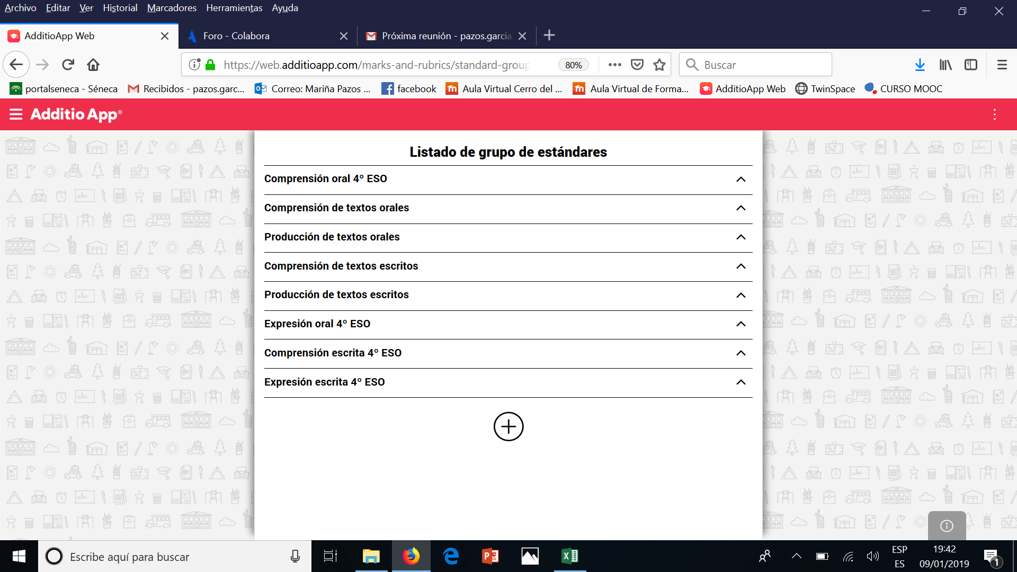

Criterios bloque 1 asociados a competencias.
BL1.CR1. Identificar el sentido general, los puntos principales y la información más importante en textos orales breves y bien estructurados, transmitidos de viva voz o por medios técnicos y articulados a velocidad lenta, en un registro formal, informal o neutro, y que versen sobre asuntos habituales en situaciones cotidianas o sobre aspectos concretos de temas generales o del propio campo de interés en los ámbitos personal, público, y educativo, siempre que las condiciones acústicas no distorsionen el mensaje y se pueda volver a escuchar lo dicho. CCL, CD
BL1.CR2. Conocer y saber aplicar las estrategias más adecuadas para la comprensión del sentido general, los puntos principales o la información más importante del texto. CCL, CAA
BL1.CR3. Conocer y utilizar para la comprensión del texto los aspectos socioculturales y sociolingüísticos relativos a la vida cotidiana (hábitos de estudio y de trabajo, actividades de ocio), condiciones de vida y entorno, relaciones interpersonales (entre hombres y mujeres, en el centro educativo, en el ámbito público), comportamiento (gestos, expresiones faciales, uso de la voz, contacto visual), y convenciones sociales (costumbres, tradiciones). CCL, CEC, CAA
BL1.CR4. Distinguir la función o funciones comunicativas más relevantes del texto (p. e. una petición de información, un aviso o una sugerencia) y un repertorio de sus exponentes más frecuentes, así como patrones discursivos de uso común relativos a la organización textual (introducción del tema, cambio temático, y cierre textual). CCL, CAA, SIEP
BL1.CR5. Aplicar a la comprensión del texto los conocimientos sobre los constituyentes y la organización de patrones sintácticos y discursivos de uso frecuente en la comunicación oral, así como sus significados generales asociados (p. e. estructura interrogativa para hacer una sugerencia). CCL, CAA
BL1.CR6. Reconocer léxico oral de uso frecuente relativo a asuntos cotidianos y a aspectos concretos de temas generales o relacionados con los propios intereses o estudios, e inferir del contexto y del cotexto, con apoyo visual, los significados de palabras y expresiones que se desconocen. CCL, CAA
BL1.CR7. Discriminar patrones sonoros, acentuales, rítmicos y de entonación de uso frecuente, y reconocer los significados e intenciones comunicativas generales relacionados con los mismos. CCL, CAA
BL1.CR8. Valorar la lengua extranjera como instrumento para comunicarse y dar a conocer la cultura y el patrimonio andaluz. SIEP, CEC

Rúbrica de evaluación del cuaderno
Criterios y competencias asociadas a una tarea
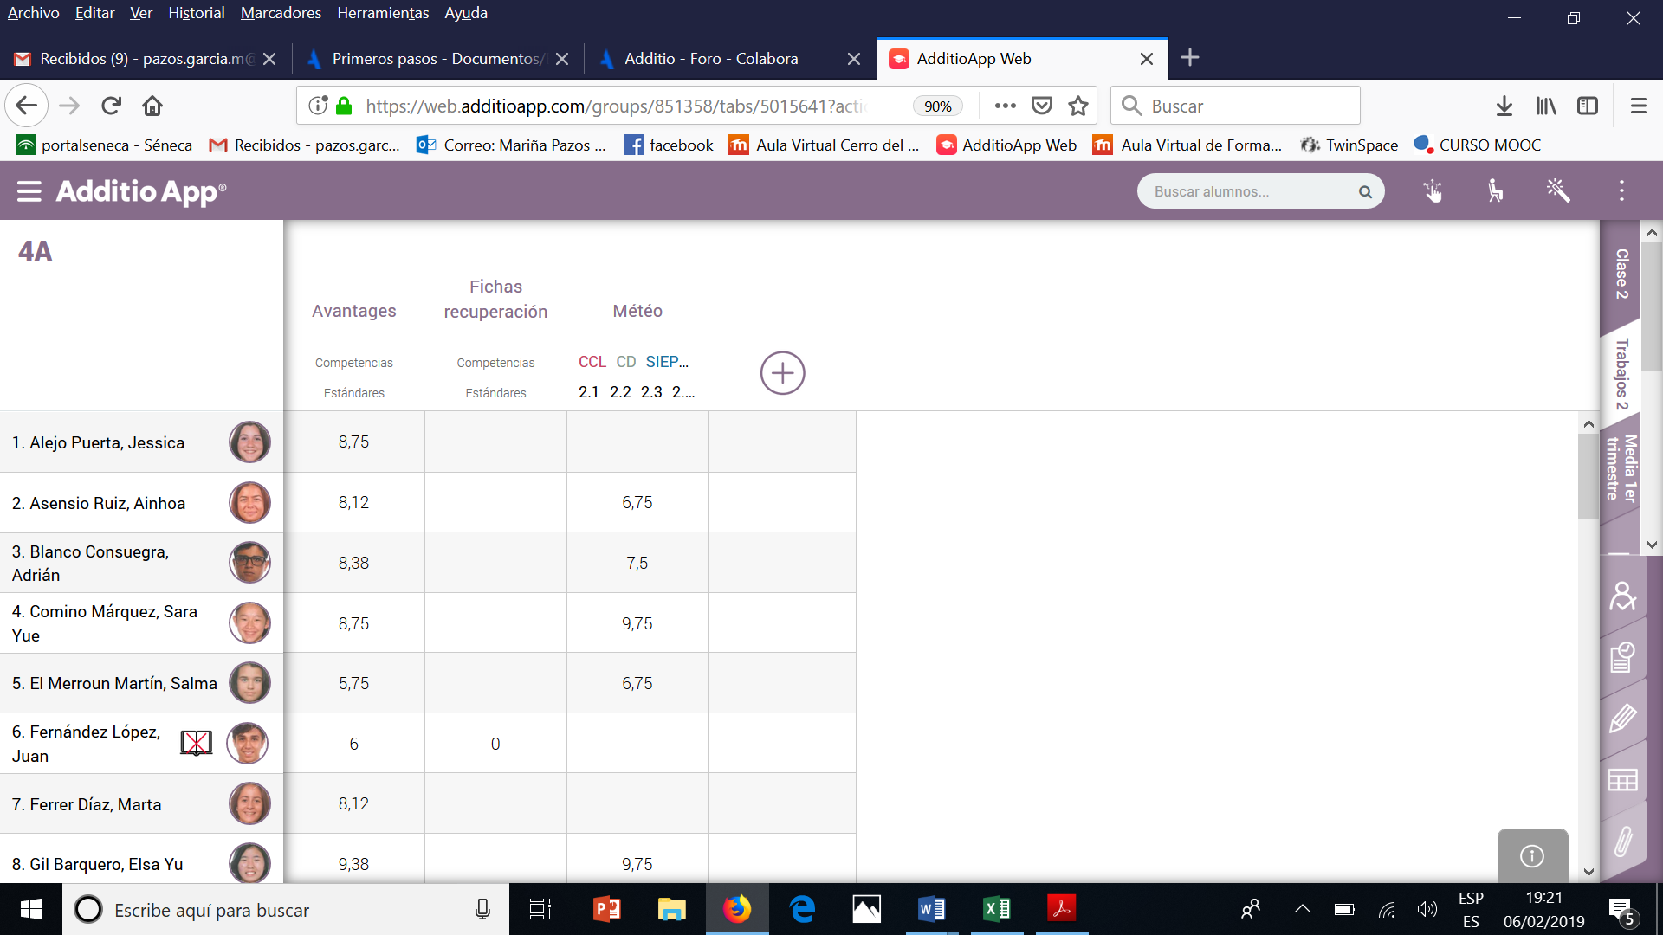

Evaluación por competencias
